旋翼式水表流量调整方案研究
— (原创类，产品技术革新)

朱先禄 王挽华
（重庆市智能水表有限责任公司 重庆 400052）
摘 要：在对旋翼式水表进行流量检定时，当水表流量误差超过最大的允许误差时，则需对水表流量误差重新进行调整，本文介绍一种新的快速定量调节技术，使水表的流量误差调整工艺简单化。
关键词：水表 流量误差 定量调节

1 引言
在多流束的旋翼式水表中，叶轮是水表的流量传感器，流进水表的水，经叶轮盒下排的导流孔分流和导向，形成多股定向流束，水流沿切线方向冲击叶轮，驱动叶轮旋转。若进入水表的水的流速（V水）为常数K，侧旋翼式水表中叶轮转动的频率与通过水表的流量成正比例，而叶轮转动的总圈数与流过水表的水的总量（累积流量）成正比例，如果测量并记录叶轮转动的频率和转动圈数，就能测量和记录流经水表的水流量总和。
但水表在实际制造过程中，由于零件的尺寸不可能绝对的一致，再加上水表叶轮旋转时，同时还受到多种阻力作用，叶轮旋转频率总是不能与推动它的水流同步，给水表带来计量性能上的差异，所以，常规的普通旋翼式水表，需要在叶轮盒的底部开设一个（或多个）调节孔来进行调整，采用调节板来调整叶轮盒的底部调节孔的开孔（面积）大小，从而来调整水表的计量误差。

2 叶轮转动滞后的原因
在传统的普通旋翼式水表中，水流进入水表后，经叶轮盒下排的多个导流孔分流和导向，沿切线方向冲击叶轮旋转，转动的叶轮除了受到冲击水流形成的力矩外，同时还受到多种阻力作用，如叶轮轴与轴套的摩擦阻力，叶轮周缘与叶轮盒内壁之间的粘性摩擦阻力，叶轮下端面与叶轮盒底面的粘性摩擦阻力，叶轮上端面与齿轮盒底面的粘性摩擦阻力，以及齿轮组的机械阻力等。这些阻力都形成阻碍叶轮转动的阻力距，由于阻力距的存在，使叶轮上等效作用点在作旋转时，总是不能与推动它的水流同步，该点圆周运动的线速度（V叶）小于水流的绝对速度（V水），前者小于后者，我们令两个速度之比为（η），则
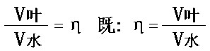

显然η是一大于0的而小于1的正数，它表明叶轮运动对水流的滞后现象，故称作旋翼式水表叶轮滞后系数。
如图1所示：水流进入水表后，水流（F进）经叶轮盒下排的多个导流孔，沿切线方向冲击才能使叶轮旋转，反之，从调节孔进入的水流（A进）方向平行于叶轮转轴，对叶轮转速不发生动能作用。因此，增大调节孔（A孔）面积，水表的示值误差向负的方向变化，反之向正的方向变化。
如图1所示：从叶轮盒上端排出的水量（F出）是多个导流孔进水（F进）和叶轮盒调节孔（A进）流量之和，则
F出 = F进﹢A进
若从叶轮盒进去的水量（F进﹢A进）与出去的水量（F出）相等，此时的误差为0。但水表在实际校验中，由于以上各种因素影响，水表的准确度存在个体差异，所以，旋翼式水表在叶轮盒底部，一般都开有一个（或多个）调节孔来对（η）进行修正，水表检定时，通过调整叶轮盒底部的调节孔的开孔（面积）大小，来调整水表的计量误差。
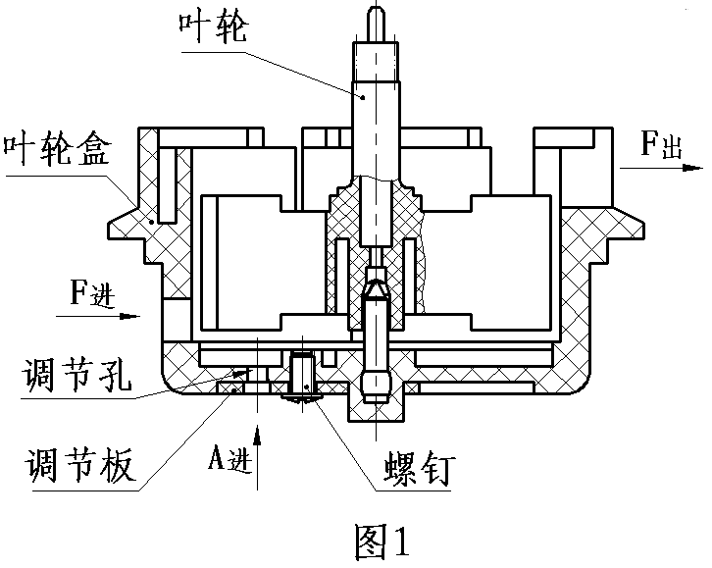

因水表的最大允许误差为±5%，调节范围应大于最大允许误差。一般（A进）调整范围取(10 % ~ 15 %)。

3 水表流量定量调整设计方案

（1） 传统水表的流量调节方式
如图2所示：在我公司的传统普通旋翼式水表中，如：DN15水表，叶轮盒下端有8个导流孔，导流孔的高度为5.5mm，宽度为2.4mm，则叶轮盒（F进）的面积之和是
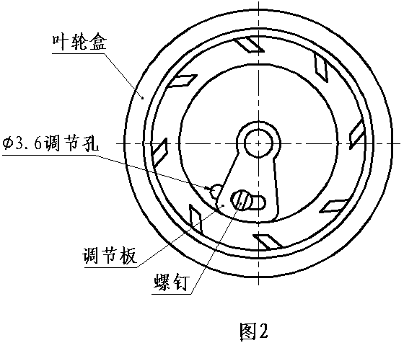
F进面积 = 8×（5.5×2.4） = 105.6(mm)²
在水表Q3流量下，（A进）调
整的范围取10 %，可以调整的误差
范围是±5%，取叶轮盒的调节孔面
积为（F进面积）的10 %，则
A进面积 = 105.6×10% = 10.56 (mm)²
叶轮盒的调节孔直径则是
A进直径 = 2×15.6π√≈3.6(mm)
当叶轮盒的底部调节孔的开孔面积为1/2时，F出 = F进﹢A进 ，所以水表的理论误差为0，当调节孔关闭时，误差为正的5%，反之为负的
5%。当然，这是一个理论状态下的情况。但由于多种因素影响，实际在水表检定中，水表的准确度存在个体差异，需要检定人员进行调校，调校需要用肉眼观察的方式，来调整叶轮盒的底部调节孔的开孔（如调节孔打开1/2面积），即使有经验的检定人员，也很难用肉眼观察方式把每台水表的叶轮盒底部调节孔的开度（面积）调整到大小一致，这样就很难保证水表一次装表的合格率到达一个较高的水平。

（2）水表流量快速定量调节方案
本技术方案旨在提高水表在检定过程中，检定人员可根据前次检定结果，快速定位调节水表的示值误差，以提高一次装表的合格率。
其方法是，对原有的调节板进行了改进，在调节板上增加了7个定量调节孔，定量调节孔从大到小在调节板上按一定规律排列，如图3所示：
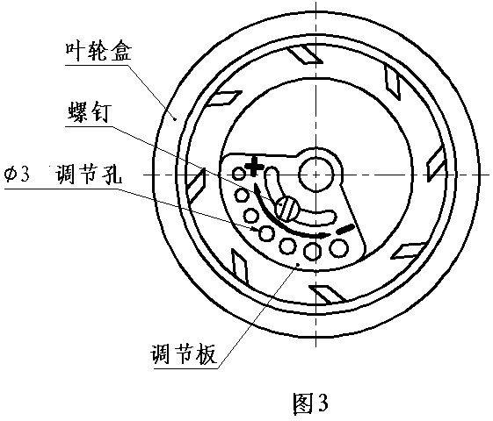

将调节板上适用的调节孔与叶轮盒调节孔的对齐，其叶轮盒调节孔的开孔（面积）大小可保持一致，
拧紧螺钉后装入水表即可，其操作工艺简单、快速。

（3）定量调节计算
调节板上7个定量调节孔按（表1）排列设置：
表1 调节板的调节孔分布及误差调整范围
调节方向 | ＋ -
孔位 | 1 | 2 | 3 | 4 | 5 | 6 | 7
孔径（mm） | 2.4 | 2.6 | 2.8 | 3 | 3.2 | 3.4 | 3.6
相邻两孔误差 | 0.5 | 0.5 | 0.5 | 0 | 0.5 | 0.5 | 0.5
累加调节误差 | ＋1.5 | ＋1.0 | ＋0.5 | 0 | －0.5 | －1.0 | －1.5
注：以孔位4为基准（误差定义为0），依次累加计算。孔径可根据实际测量结果调整。
例1：一台水表在检定中，当调节板上调节孔（孔位4）对叶轮盒调节孔，其三个流量点检定的示值误差为
Q3 E = -2.4%
Q2 E = -0.9 %
Q1 E = -2.7 %
根据检定结果分析，Q3的示值误差超负差0.4%，调试时，根据（表1）设置，将调节板上的适应的调节孔（孔位1）对叶轮盒调节孔（叶轮盒调节孔的开度大小对水表的误差曲线的线性影响不大）。
其误差变化为
Q3 E = -0.9%
Q2 E = 0.6%
Q1 E = -1.2%
用此方法，可快速准确定量调整水表误差。

4 结束语
本文介绍的水表流量快速定量调节技术，是基于本人多年对旋翼式水表的精心研究，摸索、实验、总结出来的一个水表流量调节技术改进方案，解决了原来只能凭工作经验、视觉观感的方式来调节水表流量的问题，更有利于初学者对水表流量的调节，操作简单，易于掌握，调节准确，从而有效提高了水表生产效率。

